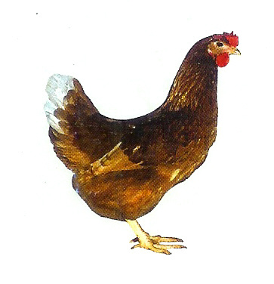
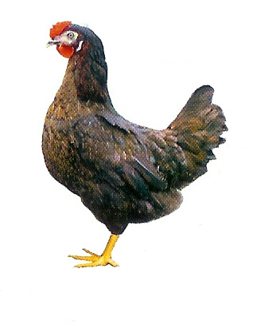
Drůbežárna
Mírovka

nabízí

CHOVNÉ

KUŘICE

Druh: BOVANS BROWN – ČERVENÉ
MORAVIA BSL – ČERNÉ

Stáří: 15. týdnů

Cena: 150 Kč/ks

V úterý 12. 3. 2013
ve 12:45 hod. u obec. úřadu

Dále prodej kohoutů, vitamínů, krmných směsí pro drůbež a králíky.

Objednávky přijímá:
Radek Havel - tel: 777 98 99 78

